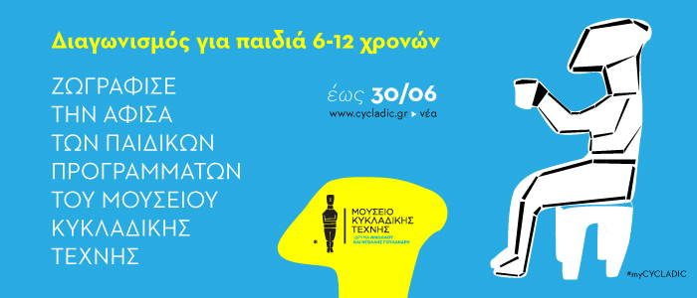
ΦΟΡΜΑ ΣΥΜΜΕΤΟΧΗΣ

ΟΝΟΜΑ ΠΑΙΔΙΟΥ . . . . . . . . . . . . . . . . . . . . . . . . . . . . . . . . . . . . . . . . . . . . . . . . . . . . . . . . . . . . . . . . . . . . ΗΛΙΚΙΑ ΠΑΙΔΙΟΥ . . . . . . . . . . . . . . . . . . . . . . . . . . . . . . . . . . . . . . . . . . . . . . . . . . . . . . . . . . . . . . . . . . . . .
ΟΝΟΜΑ ΓΟΝΕΑ . . . . . . . . . . . . . . . . . . . . . . . . . . . . . . . . . . . . . . . . . . . . . . . . . . . . . . . . . . . . . . . . . . . . .
ΤΗΛΕΦΩΝΟ ΕΠΙΚΟΙΝΩΝΙΑΣ . . . . . . . . . . . . . . . . . . . . . . . . . . . . . . . . . . . . . . . . . . . . . . . . . . . . . . . . . . .
E-MAIL . . . . . . . . . . . . . . . . . . . . . . . . . . . . . . . . . . . . . . . . . . . . . . . . . . . . . . . . . . . . . . . . . . . . . . . . . . . .

Τα έργα πρέπει να σταλούν ή να παραδοθούν έως την Δευτέρα 30 Ιουνίου στη διεύθυνση:
Μουσείο Κυκλαδικής Τέχνης
Νεοφύτου Δούκα 4
10674 Αθήνα
Υ/Ο: Τμήμα Επικοινωνίας & Ανάπτυξης

Παιδιά! Μην ξεχάσετε να γράψετε και το όνομά σας δίπλα στο έργο σας!

ΜΚΤ | Νεοφύτου Δούκα 4, 106 74, Αθήνα | T: 210 7228321-3 | www.cycladic.gr

